Экскурсионный групповой тур:
«Краски Шри Ланки» - 5 дней
Стоимость тура указана при двухместном размещении (за двоих в двухместном номере и соответственно категории отеля). Одноместное размещение рассчитывается по запросу.
Размещение в отелях 3* - 1190 $
Размещение в отелях 4* - 1240 $
Размещение в отелях 5* - 1280 $
*Оплата производиться в рублях по текущему курсу поставщика на момент совершения платежа

Насыщенный тур включает 11 экскурсий и посещение ключевых достопримечательностей Шри-Ланки. Вы увидите столицу – Коломбо, посетите основные святыни острова и последнюю столицу Ланкийских Королей, Сад Специй и Фабрику батика, Королевский Ботанический сад и Слоновий питомник. Посетите Галле и Ялу где совершите сафари на джипах по парку дикой природы, изюминкой экскурсионного тура будет посещение Нувара Элия.
Это увлекательное путешествие познакомит вас традициями Шри - Ланки и природными красотами.
Подробнее объекты посещения см. ниже в программу тура
Приготовьтесь удивляться и фотографировать – в этом путешествии вам точно не захочется выключать камеру.
Просьба ознакомиться с программой. Обращаем внимание, данный тур может быть проведен как индивидуально, так и с группой. Даты групповых туров, просьба уточнять у менеджеров.
В стоимость тура включено:
- Размещение в отелях на базе HB (завтрак+ ужин)
- ужин в день заезда
- завтрак в день выезда
- Трансфер* на кондиционированном авто с русскоговорящим гидом
- Входные билеты на посещение мест, указанных в программе
- Государственный налог
Дополнительно оплачивается:
- Обед
- Разрешение на фото и видео съемку
- Личные расходы
- Размещение в пляжном отеле до начала экскурсионного тура и после окончания экскурсионного тура
- Виза
- Фаст трек в аэропорту
- Питание, не указанное в таблице экскурсионного тура
- Чаевые

*Трансфер включен только до района Коломбо*

Программа тура «Краски Шри Ланки» - 5 дней
День 1. Аэропорт Коломбо
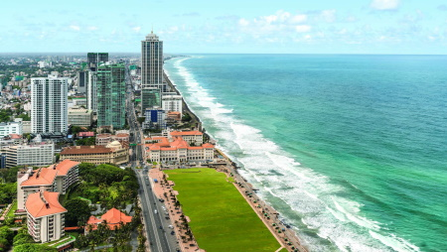
- Прибытие в Международный Аэропорт Коломбо.
- Теплая встреча и традиционное приветствие в лобби Аэропорта с представителем компании и русскоязычным гидом. Переезд в Коломбо. Обзорная экскурсия по городу и шоппинг.
Коломбо — город с населением 1,5 млн. человек, является политическим и коммерческим центром страны. С одной стороны, Коломбо - это наследие португальцев, голландцев и англичан, которое дает о себе знать в храмах и монументах, именах и религиях, одежде, еде и поверхностном знании их языков. С другой стороны, это современные здания шумных коммерческих и торговых районов, и 5-ти звездные отели с ночными клубами и развлечениями. Именно это удивительное смешение культур и религий, времен и народов оставили свой отпечаток на неповторимом облике города, где старинные особняки колониального стиля соседствуют как с небоскребами, так и с древними восточными храмами.
- Ужин и ночь в Коломбо.
День 2. Коломбо / Канди
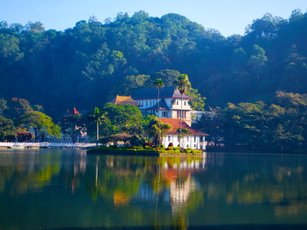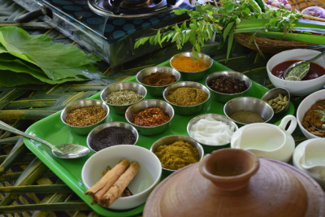
- После завтрака переезд в Канди.
- По пути посещение слоновьего питомника в Пиннавеле.
- Обзорная экскурсия по Канди с посещением Храма Священного Зуба Будды, Сада специй, Фабрики батика.
- Вечером представление с национальными ланкийскими танцами.
Слоновий питомник Пиннавела основанный в 1975 году. На момент основания питомника, здесь находилось всего лишь 7 слонят. Сегодня здесь насчитывается около 80 слонов. Первоначально, идея создания питомника в большей степени склонялась к туризму, но вскоре питомник стал лучшим образовательным центром и центром по охране слонов. С помощью местных и зарубежных специалистов, питомник в Пиннавеле является частью научной программы по разведению слонов в неволе. В 1984 году здесь родился первый слонёнок. История успеха питомника Пиннавела привлекла внимание ученых со всего мира. Огромное число книг и научных статей о Пиннавеле были опубликованы на многих языках мира.
Посещение Сада Специй в Матале, где Вы сможете увидеть различные виды специй, растущих на Шри Ланке. Здесь Вы сможете наблюдать за ростом специй, и узнаете много интересной информации о процессе обработки и дальнейшего изготовления аюрведической продукции.
Канди — это последняя столица Ланкийских Королей и так же является объектом мирового наследия ЮНЕСКО. Расположенный в горном массиве на высоте 488 м над уровнем моря, город очень живописен. Название «Канди» — это блеск и великолепие. Множество легенд, традиций и фольклора до сих пор бережно хранятся жителями города. Канди и по сей день является культурной столицей страны. В центре города, около озера, находится храм Далада Малигава, где хранится главная реликвия страны — Священный Зуб Будды. Раз в году, во время красочного фестиваля-шествия Эсала Перахера, который проходит в конце июля — начале августа, святыня, покоящаяся на спине главного слона храма, выносится на всеобщее обозрение. В шествии, проходящем по улицам города, участвуют десятки слонов, покрытых яркими попонами с колокольчиками и иллюминацией, сотни танцоров, акробатов.
Посещение Храма Зуба Будды.
- Ужин и ночь в отеле Канди.
День 3. Перадения / Нувара Элия
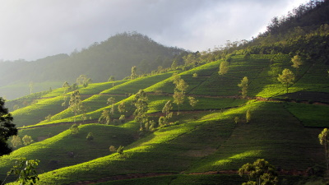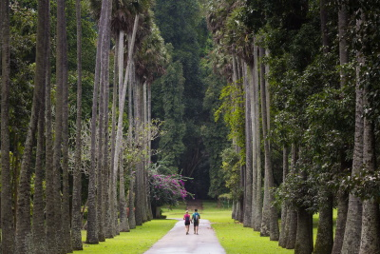
- После завтрака переезд в Нувара Элию.
- По пути посещение Королевского Ботанического Сада.
Основанный в 1374г как сад для отдыха королей, правивших в Гампола и Канди. Здесь на 147 акрах сказочного мира собраны более 500 разновидностей редких местных и привезенных из различных стран - деревьев, растений и цветов, в том числе редкие виды пальм, целебные и пряные травы, более 300 видов орхидей и 175 видов пальм. Сад известен своей аллеей мемориальных деревьев, посаженных выдающимися личностями разных эпох. Среди прочих есть деревья, высаженные Николаем II и Юрием Гагариным.
Нувара Элия — Высокогорный курорт «город света», расположился на высоте 1884 м над уровнем моря у подножия горы Пидуруталагала, высочайшего пика Шри-Ланки. Мягкий благоприятный климат (среднегодовая температура +15 — +20 градусов), живописные луга и долины, горные пейзажи — все это сделало Нувара Элиию очень популярным курортом. Нувара Элию называют «Маленькая Англия». Отличная 18-луночная площадка для игры в гольф — одна из лучших в Юго-Восточной Азии — во всем мире известна истинным любителям этого вида спорта. В центре города расположен Парк Виктория, очаровательное место для пикника и отдыха. Южнее парка — ипподром, где проходят лошадиные бега в апреле. Озеро Грегори, южнее ипподрома, одна из достопримечательностей города.
- Ужин и ночь в Нувара Элия.
День 4. Нувара Элия / Яла
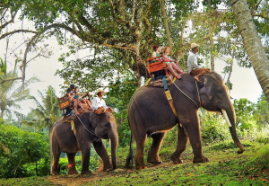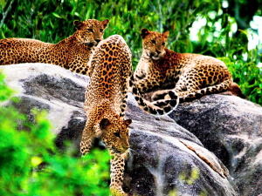
- После завтрака переезд в Яла.
- Джип сафари Яла.
Яла находится в 309 км от Коломбо на юго-востоке побережья острова. Это один из старейших и самых крупных в стране национальных парков. На слегка холмистой местности, поросшей кустарником и мелколесьем, повсюду видны стада слонов, буйволов, кабанов, пятнистых оленей и других животных. Сафари на джипах по парку доставит массу впечатлений и удовольствия.
- Ужин и ночь в Яла.
День 5. Галле / Пляж
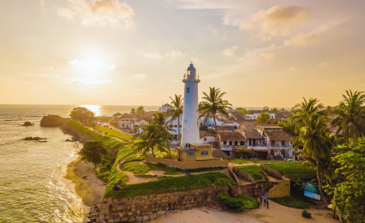
- После завтрака поездка в Галле на побережье и экскурсия по городу.
В 1663 году, голландцы построили форт (на месте разрушенного), который и сейчас находится в прекрасном состоянии и является одним из самых сохранившихся колониальных фортов в Азии. На территории форта был построен целый город: храмы, жилые и административные здания, маяк, тюрьма, спланированы улицы.
- Трансфер в аэропорт/ или переезд в отель на побережье

